Template for a work-in-progress document, a report or an essay

Títle: General template for a work-in-progress document, a report, an essay, etc

Author: Manuel de Oliveira Duarte

Date: 17/02/2017

**Index**

Introductory Note: 2

1. Summary / Abstract 2

2. Framework 2

3. Section 3 3

4. Section 4 3

4.1 Sub-Section X 3

4.2 Sub-Section Y 3

5. Conclusions 3

6. References 4

6.1 References (basic process – not recommended) 4

6.2 References (recommended) 5

Apendix 1. A Simple Proof for 2+ 2=4 6

**Introductory Note:**

This document (by way of its own structure) presents a recommended template for a work-in-progress document, a report or an essay. It can also be used for the main body of a dissertation or thesis.

The first lines of each section also present a possible narrative style to be used in a similar section in a work-in-progress document, a report or an essay.

# Summary / Abstract

This document addresses the problem XXXX …..,

Previous work on the subject is surveyed and an outline of the current state of the art is presented.

Several possible solutions are identified and evaluated. Solution YYYY is proposed and evaluated leading the following results: ….

…

…

# Framework

Over the last decades the area of XPTO… has registered striding developments [1], [2]……

…

The current offer of technologies and services is [3]

…

Several issues subsist, however, that … [4], [5],…

…

In accordance with the following citation[6]:

“..

A utilização de fibra óptica nas redes de acesso é um tema de grande importância no momento actual. Após várias décadas de desenvolvimento da tecnologia optoelectrónica e de várias vezes no passado ter sido anunciado para breve o advento da utilização generalizada da fibra óptica nas redes de acesso, o momento actual parece ser aquele em que, finalmente, esta visão se torna uma realidade. A esta circunstância não será certamente alheia a circunstância de, nos últimos anos se ter assistido a uma intensificação do uso dos serviços telemáticos (com particular destaque para os serviços suportados pelo protocolo IP tais como o acesso à Web, e o IPTV) e a sua crescente incorporação nos hábitos de vida das pessoas e nos processos de trabalho das organizações. Daqui decorrem volumes de informação cada vez maiores e uma maior predisposição para a utilização significativa dos rendimentos disponíveis das pessoas e das organizações na compra de serviços telemáticos. Todos estes factores fizeram com que os elevados factores de incerteza que ao longo da última década retardaram a generalização da fibra óptica nas redes de acesso se tenham reduzido consideravelmente parecendo ser hoje uma aposta relativamente segura investir na sua utilização. Várias questões subsistem, no entanto, que necessitam de estudo e reflexão.

…”

Sic “Fibra Óptica nas Redes de Acesso”, Manuel de Oliveira Duarte, Documento de Trabalho, Universidade de Aveiro, 27 de Julho de 2009 [6]

# Section 3

In Annex 1: A Simple Proof for 2+ 2=4 it is proved that:

|  |  |
| --- | --- |
| $$2+2=4$$ | Equation 1 |

This is a particular case of the more general result:

|  |  |
| --- | --- |
| $$n+n=2n$$ | Equation 2 |

Then….

As proved in Xxxxxx [7]

And finally…

# Section 4

Xxxxx

## Sub-Section X

Xxx

## Sub-Section Y

# Conclusions

From what has been presented in this document it can be concluded that …

…problem XXXX can be solved using technique / method / algorithm YYYY.

…the application of technique / method / algorithm YYYY to problems of type XXXX provides a close approximation / a bound / an estimate on the value of ZZZZ.

…

…

…

It still remains to do this and that,… so and so, etc.

# References

The following 2 referencing functionalities of Word can be used but the 2nd is the recommended:

## References (basic process – not recommended)

Insert reference:

[1]

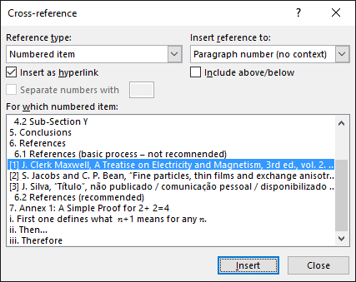

1. J. Clerk Maxwell, A Treatise on Electricity and Magnetism, 3rd ed., vol. 2. Oxford: Clarendon, 1892, pp.68–73.
2. S. Jacobs and C. P. Bean, “Fine particles, thin films and exchange anisotropy,” in Magnetism, vol. III, G. T. Rado and H. Suhl, Eds. New York: Academic, 1963, pp. 271–350.
3. J. Silva, “Título”, não publicado / comunicação pessoal / disponibilizado em ??/??/????

.

## References (recommended)

|  |  |
| --- | --- |
| [1] | J. C. Maxwell, A Treatise on Electricity and Magnetism, Oxford: Clarendon Press, 1892. |
| [2] | A. de Nomeada_1 e A. de Nomeada_2, “A importância das coisas importantes,” *Revista de Ciências e Artes,* vol. 5, nº 1, pp. 3-13, 2015. |
| [3] | J. M. Silva, *"On Sums and Subtractions",* Aveiro: Unpublished, 2010. |
| [4] | F. Parreño et ali, “A maximal-space algorithm for the container loading problem,” [Online]. Available: http://www.uv.es/sestio/TechRep/tr03-07.pdf. [Acedido em 7 9 2015]. |
| [5] | F. Parreño, R. Alvarez-Valdes, J. Tamarit e J. Oliveira, “A Maximal-Space Algorithm for the Container Loading Problem,” *INFORMS Journal on Computing,* vol. 20, nº 3, pp. 412-422, 2008. |
| [6] | A. M. de Oliveira Duarte, “Fibra Óptica nas Redes de Acesso,” DETI-UA, Aveiro, 2007. |
| [7] | “Creating a new transport system - An ADtranz case study,” ADtranz, [Online]. Available: http://businesscasestudies.co.uk/adtranz/creating-a-new-transport-system/introduction.html#axzz3l4IN0l1z. [Acedido em 7 9 2015]. |

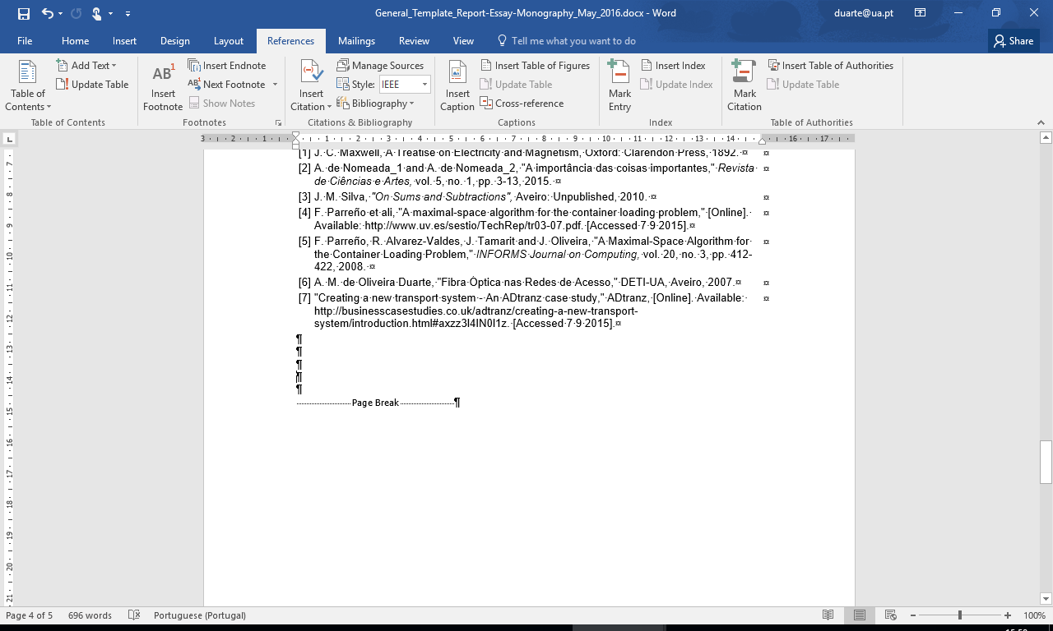



This process requires that a reference list of sources is built with the Bibliography tool of Word. This list can be reutilized by all Word documents hosted in the user computer.

1. A Simple Proof for 2+ 2=4

In Section 3 it was stated that

$$2+2=4$$

Here a simple proof for this unexpected result is provided as follows:

1. First one defines what $n+1$ means for any $n$.
2. Then…
3. Therefore
$4=(3+1)=((2+1)+1)=(2+(1+1)=2+2$

4. q.e.d.